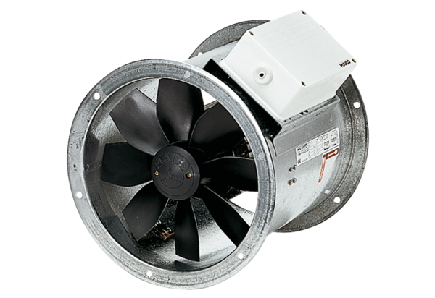Axiál csőventilátor DZR 35/84 BCsomagolási egység: 1 darabVálaszték: C
Termékszám: 0086.0045Gyártó: MAICO

